十島村燃料経済対策事業の手続きについて
実施期間：12月1日～2月28日
油種名 | 補助金額の単価
ガソリン | ３２円/L
軽油 | ２６円/L
灯油 | ２８円/L
重油 | ２６円/L

ガソリン販売の際の例

① 令和4年12月1日～令和5年2月28日まで、
①
1Lあたり上記の金額を差し引いた額で、十島村住
住 民
事業者
民へ販売していただきます。
－32円価格で販売
② 翌月に、前月分の各油種の販売数量表（別紙①・②）
を役場に提出ください。同時に、交付申請書（様式第
役 場
事業者
②
1号）、請求書（様式第3号）もご提出ください。

③ 役場で書類を確認・精査したのち、差し引いて頂
申請書類・請求書を提出
いた分の料金を、十島村役場から貴社へお振込みいた
します。
事業者
役 場
③

※ 実施期間は令和4年12月1日から令和5年2月28
日までの3ヶ月間とし、2月28日までにフェリーへ
値引き販売していただいた分を振り込み
積み込みが完了した分までを対象にします。
（ただし、予算額に達した場合は早期に事業を取りや
めることがあります。）

〇 各種様式につきましては、地域振興課へお問い合わせいただくか、本村ホームページ（http://www.tokara.jp/）よりダウンロードください。
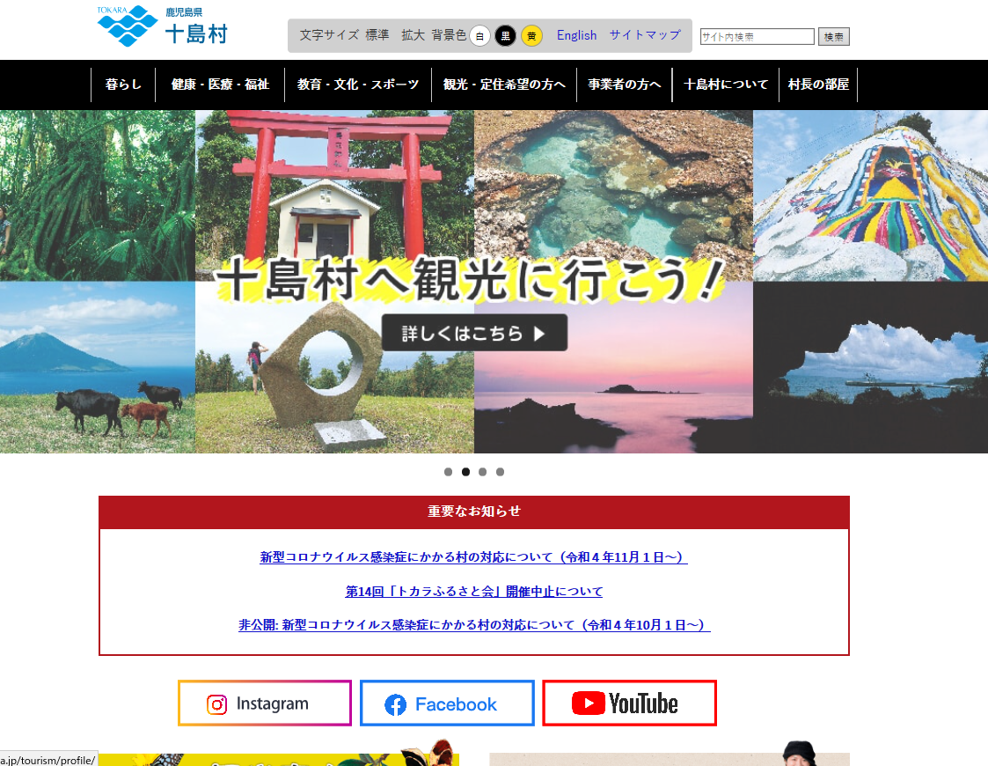
ホームページ上部タブ「事業者の方へ」からお進みください
十島村役場 地域振興課
産業振興室 商工水産係
TEL 099-222-2101
FAX 099-223-6720

